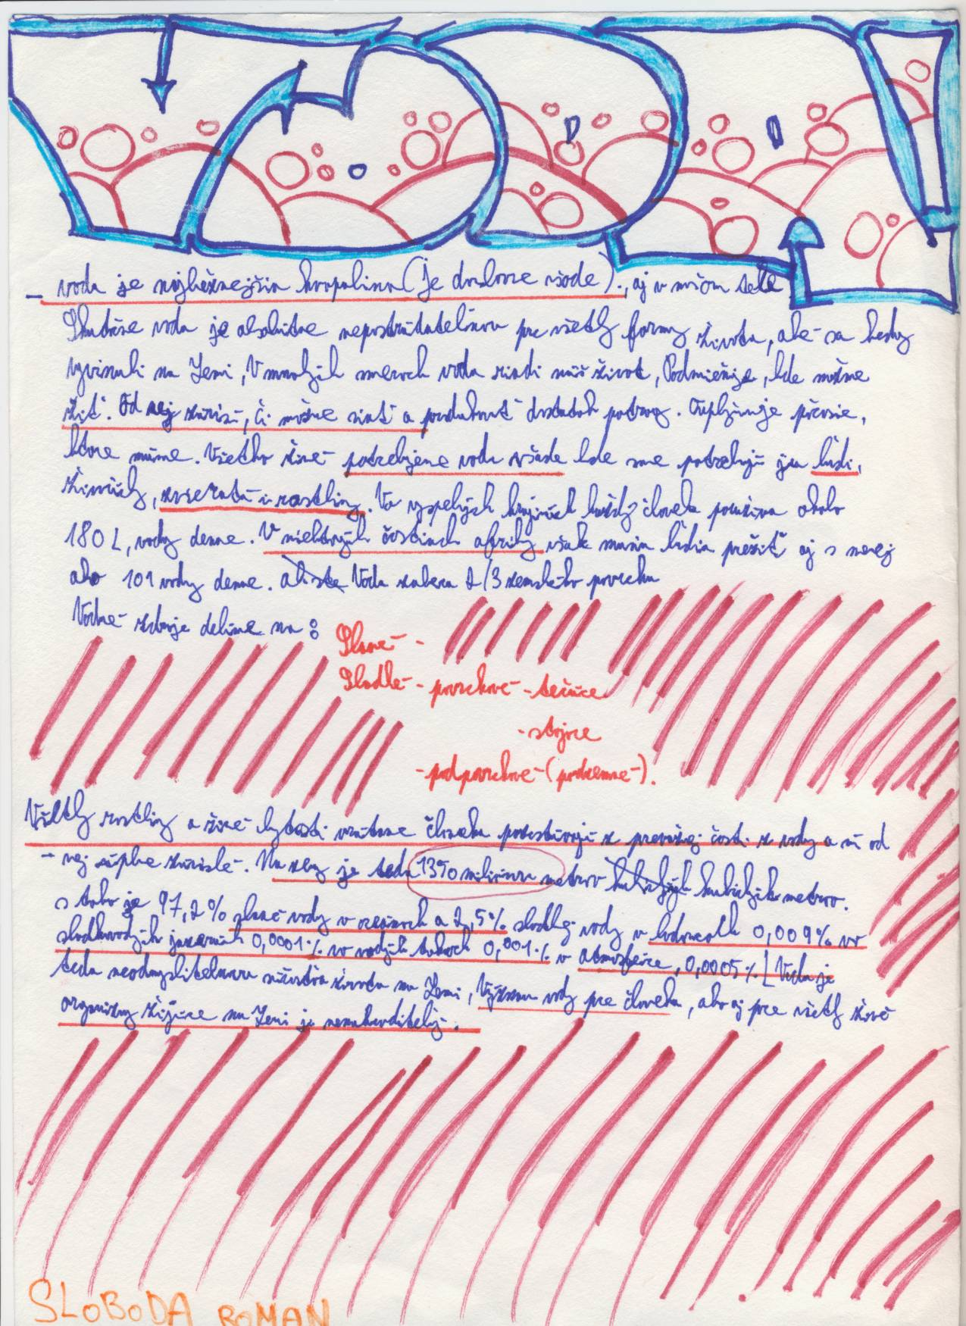

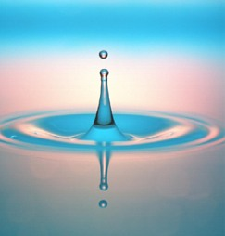

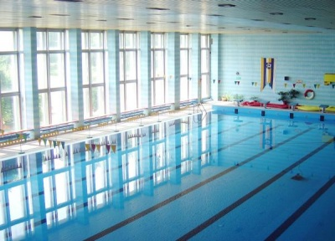
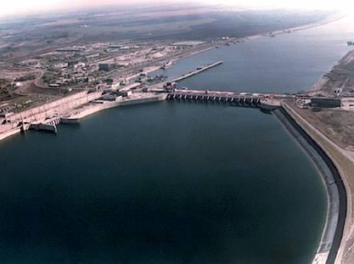
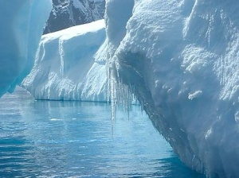
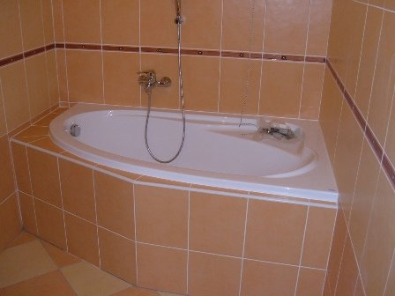
„Zober si pohár vody!“ Nič nie je známejšie ako táto čistá, bezfarebná zvyčajne aj bez chuti kvapalina. Pijeme ju, varíme a umývame sa ňou, plávame v nej, lyžujeme sa na nej, niekedy aj korčuľujeme. Skoro vždy ju považujeme za samozrejmosť. Otočiac kohútikom alebo stojac pod sprchou očakávame dostatočné množstvo vody. Ale len počas horúcich dní ju vieme oceniť.
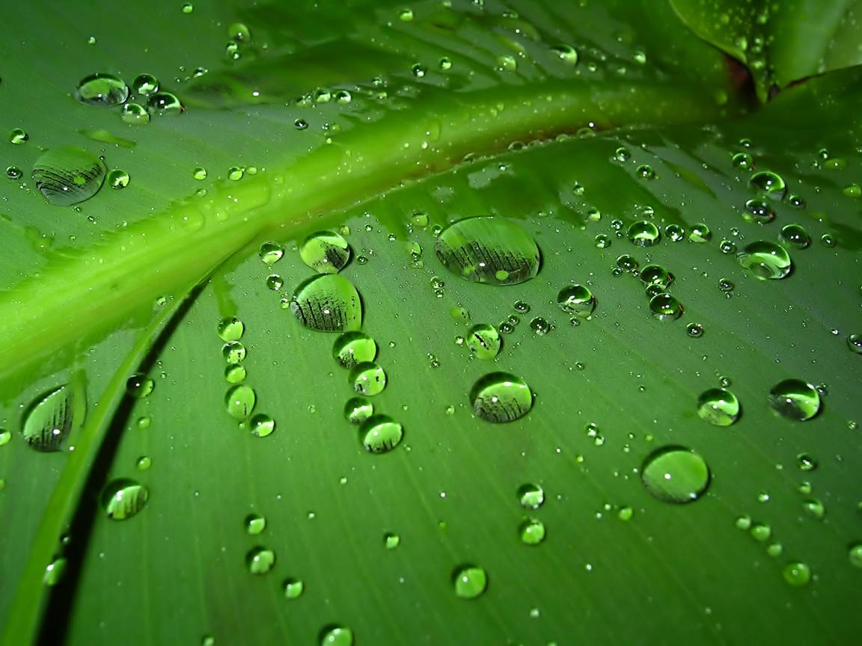
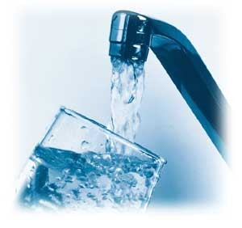
Viete si v zlomku sekundy predstaviť, že by na svete nebolo 70 % vody ale len 10 %? Čo by ste prestali robiť? A ešte jednu potrebnú vec vám chcem spomenúť- sme jeden z veľmi mála štátov, ktoré používajú pitnú vodu na splachovanie. A to je obrovská spotreba vody, ktorá by sa dala využiť oveľa lepšie. Rozmýšľala som, odkiaľ sa voda berie, ako dlho nám vydrží. Vedci hovoria, že množstvo vody bolo v minulosti vychrlenej ako para z tisícov vulkánov.
Text: M. Kinová, 9.A
Nadpis: R. Sloboda, 9.B
Tulipánik nakreslil: J. Lukovics, 1.C

Vodu potrebujeme k životu všetci !
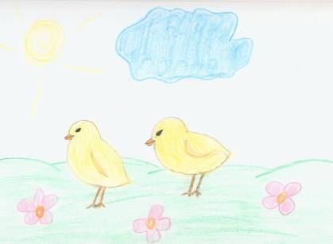
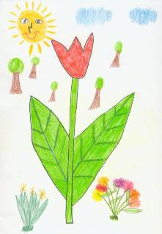

Nakreslila:B. Boháčová, 5.A
-11 -

